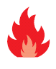
porte vitree E30 – E60 (PF30 – PF60), VA ET VIENT,
A 1 VANTAIL, EN PROFIL ACIER DE LA GAMME
ECONOMY 50 E30 - E60 de jansen

1 - COMPOSITION DU SYSTÈME
Porte vitrée E30 – E60 (PF30 – PF60), va & vient à 1 vantail en profilé acier de la gamme
ECONOMY 50 E30 - E60 de JANSEN.
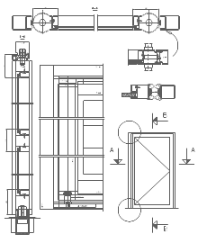
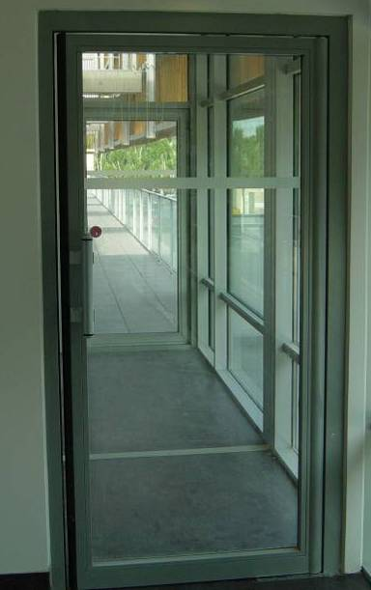

2 - DESCRIPTION DU SYSTÈME
Porte vitrée E30 – E60 (PF30 – PF60), va & vient à 1 vantail en profilé acier de la gamme
ECONOMY 50 E30 - E60 de JANSEN, composée de :
- Huisserie :
- profilé tubulaire en acier laminé ou étiré à froid, qualité RSt 37.2, de 15/10ème d’épaisseur, assemblé par soudure et suivie d’un meulage et d’un ponçage.
- profilé support du joint intumescent en tôle pliée de 15/10ème fixée à l’intérieur des profils formant l’huisserie par vis au pas de 500mm avec addition d’une bande de joint intumex, …
- Vantail : profilé tubulaire de 15/10ème d’épaisseur & poteau rond anti-pince doigt de 20/10ème d’épaisseur, en acier laminé ou étiré à froid, qualité RSt 37.2, assemblé par soudure et suivie d’un meulage et d’un ponçage.
- Remplissage : vitrage simple ou iso E30 – E60 Suivant pv du fabricant maintenu par des parcloses en acier de manière invisible au moyen de boutons-pression en acier zingué, par bandes minérales FIBERFRAX et par joints en silicone PYROSIL B de ILLBRUCK …
- Equipements et accessoires :
- le montant côté plan de joint sera muni d’un joint anti-pince-doigt et gainé d’un joint intumescent, …
- le vantail sera articulé en partie basse par un pivot de sol BTS 80 F de DORMA avec bras en acier et en partie haute par une penture et une garniture en acier, …
- la manœuvre du vantail sera assurée par une poignée de tirage en acier de 400mm de hauteur et de 40mm de diamètre OU par des bâtons de Maréchal, toute hauteur de part et d’autre du vantail, …
- OPTION : condamnation éventuelle du vantail par 1 gâche TV 600 de DORMA montée dans la traverse supérieure de l’huisserie OU par une serrure encastrée assurant 2 points de fermeture (haut et bas)
- Plaques de fixation :
- toutes les plaques de fixation en acier telles que les plaques d’ancrage, plaques de base, semelles, supports, cales, raidisseurs éventuels, … devront être conformes aux règles professionnelles du S.N.F.A., relatives aux spécifications de mise en œuvre des façades métalliques, ainsi qu’au DTU en vigueur. Celles ci seront en acier galvanisé à chaud selon norme NF P 20.351.
- la protection devra être rétabli, après tout soudage éventuel effectué sur chantier, au moyen d’une peinture à poudre de zinc.
- Équipement de fixation : La fixation des éléments en métal au bâtiment, sera assurée par des vis d’ancrage, goujons d’ancrage, tiges d’ancrage, douilles, etc., appropriés à chaque cas particulier et à l’application concernée.
- Tous les calfeutrements nécessaires à une parfaite finition et étanchéité devront être prévus, …
- Suivant plans, coupes et élévations architecte

Les profilés en acier seront traités contre la corrosion et recevront le revêtement de finition après les travaux de soudure, de perçage, de meulage, … . Le choix des traitements anticorrosion et des revêtements de finition par thermolaquage à base de poudre polyester (couleur au choix de l’architecte) sera fait conformément à la norme NF P 24-351 définissant les types de traitement de surface applicables en ambiance intérieure et extérieure.

NOTA : Les ouvrages devront être réalisés conformément au « Procès Verbal de classement de résistance au feu des éléments de construction ». Toutes modifications au PV Feu devra faire l'objet d'un « Avis de Chantier » à la charge de l'entreprise et délivré par le laboratoire d'essais seul habilité à donner son accord.

Référence de qualité : Profilé en acier de la gamme ECONOMY 50 E30 - E60 va et vient de JANSEN

